
Zaproszenie do udziału w konsultacjach
LUBUSKIEGO PLANU LUDNOŚCIOWEGO

Szanowni Państwo, Mieszkanki i Mieszkańcy lubuskich społeczności, zapraszamy do rozmów o wspólnej przyszłości w obliczu wyzwań demograficznych, społecznych i ekonomicznych. Okazją do rozmów jest opracowanie Lubuskiego Planu Ludnościowego „TU WARTO ŻYĆ”. Po przygotowaniu projektu Planu, chcemy poznać opinie, propozycje i wizje mieszkańców, aby uwzględnić je w ostatecznej wersji. Uwagi i propozycje przyjmujemy drogą elektroniczną do 26 września, na adres: m.kwiatkowski@lubuskie.pl
Dostęp do treści uchwały i projektu Lubuskiego Planu Ludnościowego: https://tiny.pl/wnrn2xgv
Będziemy szczególnie wdzięczni za udział w spotkaniach twarzą w twarz. Spotkania organizuje pełnomocnik marszałka ds. potencjału społecznego Regionu, z udziałem przedstawicieli Regionalnego Ośrodka Polityki Społecznej, władz lokalnych, organizacji społecznych i instytucji publicznych. Planujemy następujące spotkania:
- 15 września, 17.00 – 18.30, Krosno Odrzańskie, Starostwo Powiatowe, ul. Piastów 10 B.
- 16 września, 17.00 – 18.30, Gorzów Wielkopolski, Centrum Cyfryzacji, ul. Walczaka 42.
- 17 września, 17.00 – 18.30 Zielona Góra, Urząd Marszałkowski, Sala Prasowa, ul. Podgórna 7.

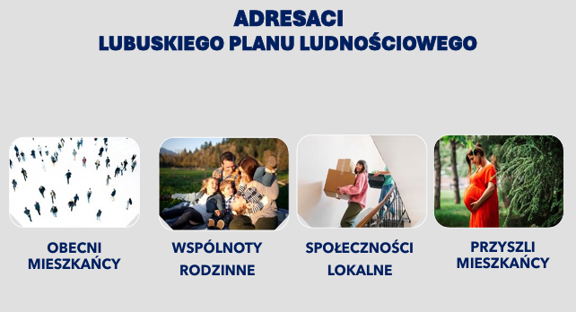

KRÓTKA CHARAKTERYSTYKA PLANU
Jakość życia mieszkańców w sytuacji zmian demograficznych jest głównym punktem odniesienia prezentowanego dokumentu. Jest to pierwszy regionalny plan adaptacji demograficznej w Kraju, w którym proponujemy systemowe podejście do problemu depopulacji. Systemowe podejście wyraża się, między innymi tym, że po uznaniu rozwiązania kwestii demograficznych za priorytet, przeprowadzono diagnozę, stworzono koncepcję planu, ustalono zadania dla pełnomocnika, powołano zespół ds. planu, zorganizowano kilka spotkań publicznych, zaplanowano pilotaż i szereg działań w najbliższych miesiącach i latach.
Plan zawiera koncepcję regionalnej oferty dla mieszkańców. Wprowadzenie jej w życie zwiększyłoby atrakcyjność lubuskich społeczności na tle Kraju. Założenia Planu są zgodne ze Strategią Rozwoju Województwa, podejściem Komisji Europejskiej i z założeniami Strategii Nowej Równowagi.
Zasadą tworzenia, wdrażania i rozwijania Planu traktowanego jako żywy, otwarty dokument, jest polityka oparta na dowodach. Chcemy testować różnorodne rozwiązania w ramach programów pilotażowych. Dzięki temu zdobędziemy wiedzę umożliwiającą podejmowanie trafnych decyzji. Chcemy też przygotować się w ten sposób do realizacji projektów rządowych i europejskich w zakresie adaptacji demograficznej i osiągnąć zdolność do współpracy międzynarodowej w zakresie wymiany dobrych praktyk i wspólnych przedsięwzięć badawczo-rozwojowych z myślą o dobrostanie mieszkańców w sytuacji depopulacji i starzenia się społeczności.

Zapraszam w imieniu Zarządu Województwa Lubuskiego i Zespołu ds. Lubuskiego Planu Ludnościowego,

Mariusz Kwiatkowski
Pełnomocnik marszałka ds. potencjału społecznego Regionu
m.kwiatkowski@lubuskie.pl

